中班组考核整体情况
排名 | 考核情况反馈
1、中三班 | 外显环境：整体环境围绕主题春天以及绘本《彩虹色的花》进行打造。  布局：充份利用班级的空间，地面、柜面、电视柜创设区域  材料投放：材料很丰富，尤其是自然物的利用，每张桌子提供一种材料，让幼儿游戏不干扰。每个区域中都有绘本支架。  区域：每个领域的区域里创设几个区域，比如科探区、益智区、阅读区尤为突出，区域中呈现当下幼儿游戏的连续过程，老师的根据幼儿的能力提供操作材料。 | 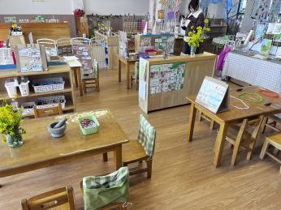  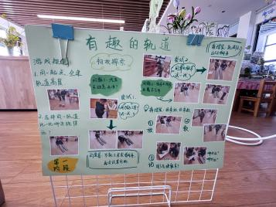  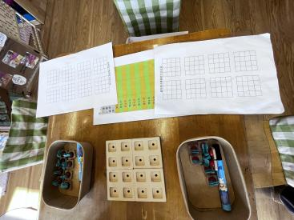
2、中一班 | 整体环境中能呈现幼儿游戏的痕迹，都是幼儿的表征为主。比如阅读区、建构区。  阅读区中设置多个小功能区，进行联动。  科探区的故事中也能看到幼儿游戏的轨迹。  科探区、益智区一张桌子两种材料，幼儿游戏会不想干扰，可以考虑柜面或地面；  阅读区中的支架适宜性比如“认识图书”。 | 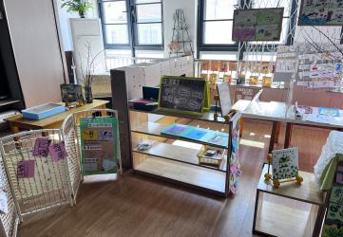  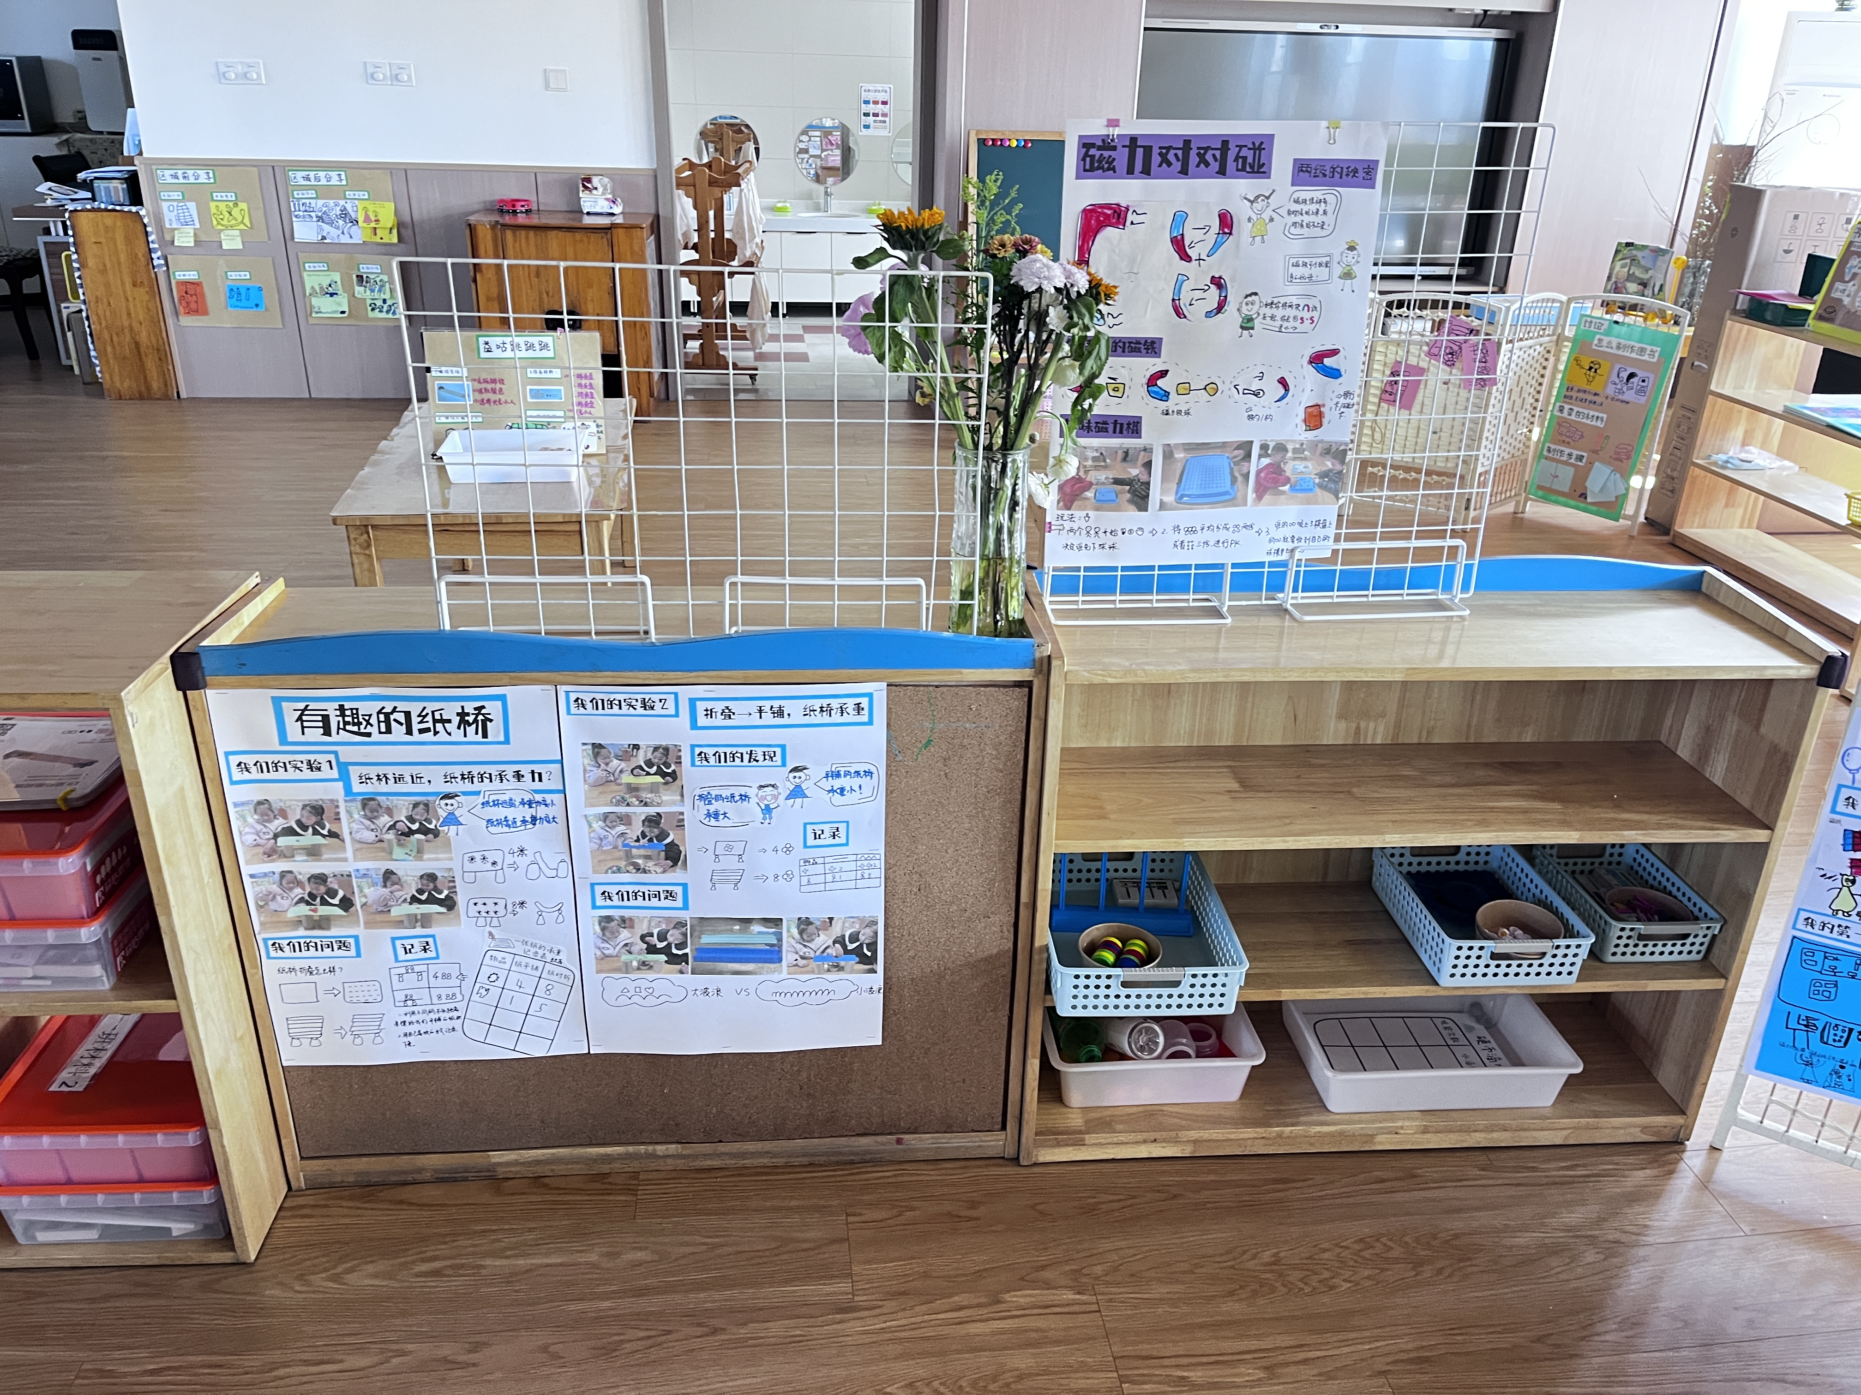  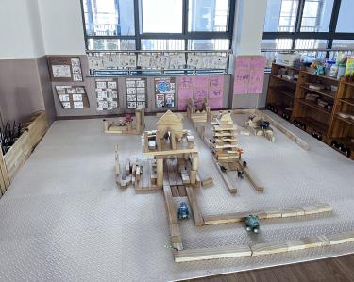
3、中四班 | 从环境中能体现春天的气息，从区域中美工区、阅读区、建构区比较突出的。  科探区、益智区相对薄弱一些，环境中有支架，但是幼儿游戏的痕迹少了些，故事呈现中看不到幼儿深入游戏的过程。 | 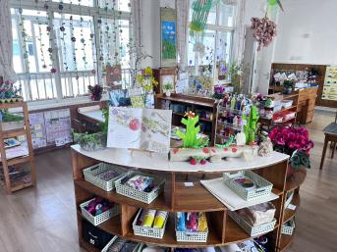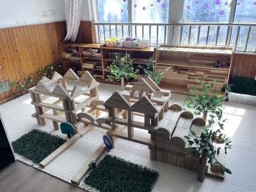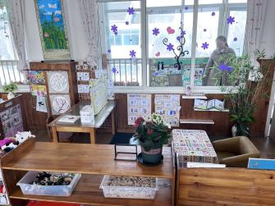
4、中二班 | 墙面环境相比平行的3个班空了一些，材料也不是很丰富；  益智区、科探区桌面没有呈现主推的游戏，从材料中考虑材料的实用性，比如科探区，破损的比较多；  支架性的环境只有材料的介绍，看不到幼儿游戏的过程以及经验获得。 | 